Miércoles
21
de septiembre

Cuarto grado

Historia

¿Qué camino seguimos para migrar de Asia a América? ¡Una travesía sin igual!

Aprendizaje esperado: describe el origen y proceso del poblamiento de América y del actual territorio mexicano.

Énfasis: comprende la explicación más aceptada entre los investigadores sobre el origen de los primeros pobladores de América.

¿Qué vamos a aprender?

Seguirás estudiando el tema de los primeros pobladores de América.

En la sesión anterior aprendiste que el proceso de poblamiento de América se dio por las migraciones entre los años 40 000 y 6 000 a. C., y por la glaciación, al permitir que las personas pudieran cruzar a través de los océanos congelados.

Fueron muchos años los que tardó el ser humano en empezar a juntarse en comunidades, llegar a usar la agricultura y domesticación de los animales, para sobrevivir.

¿Crees que les fue fácil poder llegar y vivir en lugares donde jamás habían estado antes? ¿Qué complicaciones te imaginas que pudieron tener para llegar al territorio? ¿Tú sabes cómo y por qué lugares es que el ser humano llegó a lo que hoy conocemos como México?

En esta sesión reafirmarás lo que aprendiste ayer, y conocerás las diversas explicaciones sobre el origen de los primeros pobladores de América.

En tu libro de Historia de la página 12 a 33 podrás estudiar el tema.

https://libros.conaliteg.gob.mx/20/P4HIA.htm?#page/12

Si no lo tienes a la mano, puedes investigar en otros libros que tengas en tu casa o en Internet. Explóralos para saber más.

¿Qué hacemos?

Realiza las siguientes actividades.

Lee con atención el siguiente texto que se encuentra en tu libro de Historia, en la página 20. Observa el mapa para que puedas comprender mejor lo que dice el texto.

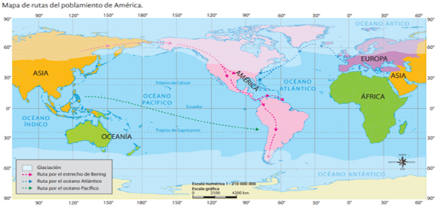

El poblamiento: migrantes de Asia a América

Hace miles de años, la Tierra experimentó una serie de cambios climáticos conocidos como glaciaciones; durante éstas, las temperaturas descendieron tanto que se produjo un enfriamiento del planeta y, como resultado, aumentaron las partes de tierra que estaban cubiertas de hielo.

Las glaciaciones provocaron cambios en las plantas y los animales, en el nivel del agua de los mares y, desde luego, en la vida humana.

Durante el último periodo de glaciaciones, el nivel del mar bajó a tal punto que las áreas de tierra del estrecho de Bering, que ahora están sumergidas en el mar, quedaron en la superficie. Con ello se formó un puente, el cual permitió que grupos de seres humanos y animales cruzaran de Asia a América.

Se cree que los primeros pobladores de América cruzaron el estrecho de Bering siguiendo animales para cazarlos. Al trasladarse del actual territorio de Siberia (en Rusia) hacia Alaska (en Estados Unidos), el ambiente era muy frío; pero conforme avanzaron rumbo al sur del continente, la temperatura era más cálida, además la flora y la fauna eran distintas y más abundantes.

Pasaron miles de años para que el continente americano se poblara completamente. Una de las razones fue que los grupos humanos eran nómadas; al llegar a una zona con abundantes recursos naturales, la habitaban hasta que éstos se agotaban y entonces partían a otro sitio en busca de nuevos recursos.

Analiza lo que leíste a través de las siguientes preguntas:

¿Recuerdas lo que es una glaciación?
¿Por qué la glaciación permitió que diversos grupos humanos pudieran cruzar de Asia a América?
¿Cuál fue el motivo que hizo que estos grupos humanos migraran de Asia a América?
¿Cuál fue la razón por la cual los grupos humanos dejaran de ser nómadas y se volvieran sedentarios?

Recuerda que una persona nómada es la que va de un lado a otro en búsqueda de alimentos y que cuando se acaban, migran a otro lugar a hacer lo mismo. Una persona sedentaria es aquella que se establecen en un solo lugar.

Lee con atención la importancia que tuvo la agricultura para estos primeros pobladores de América.

Cuando los grupos humanos comprendieron el proceso natural para producir sus propios alimentos, logrando interactuar con los beneficios de las regiones donde se asentaron, encontraron la forma de sobrevivir. De esta manera, la agricultura y la ganadería contribuyeron a cambiar la vida de los primeros pobladores.

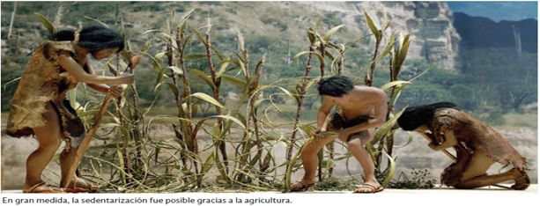

Recuerda que un hecho histórico es algo que sucedió tiempo atrás pero que especialistas en la investigación de la historia tienen considerada como muy importante porque influye o influyó en otros periodos de desarrollo del hombre. Por ejemplo, tu libro de Historia te ayuda a comprender y explicar muchas cosas que suceden aquí y ahora, pues relata muchos sucesos históricos, que con el avance de tus lecciones de historia vas a ir descubriendo.

El reto de hoy:

Realiza la siguiente actividad:

Completa el esquema de la página 19 de tu libro de texto de Historia, donde podrás fortalecer lo aprendido en estas dos sesiones, llenando con la información que has ido viendo en estos dos días en historia. Donde dice Tema, escribe: “Primeros pobladores de América”.

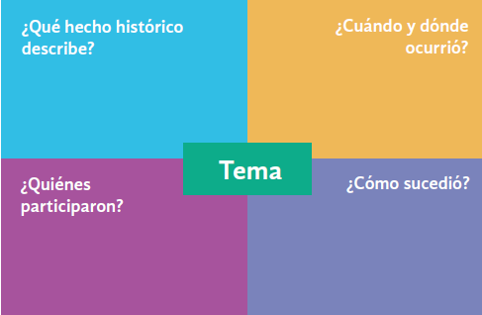

Platica con tu familia sobre lo que aprendiste del hecho histórico de los primeros pobladores de América, seguro les parecerá interesante y podrán decirte algo más.

¡Buen trabajo!
Gracias por tu esfuerzo

Para saber más

https://www.conaliteg.sep.gob.mx/

